ارفعوا أيديكم عن هذا الجيل وعن ثورته
05-06-2020 | 16:56 المصدر: "النهار"
سالي حمود

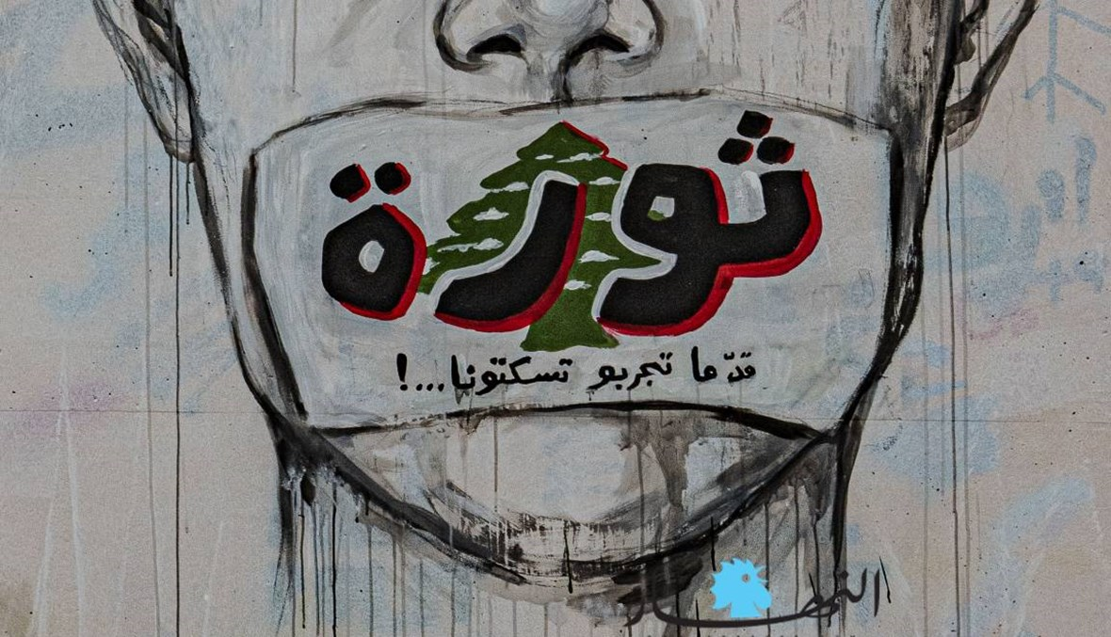

ارفعوا أيديكم عن هذا الجيل وعن ثورته
كنتُ أجلس إلى ذاتي، صباح أمس، وأتفكّر في أحوالنا، وأحوال الاجيال التي سبقتنا. وقد استخلصتُ من جلستي تلك، أنّ الأمور بسيطة للغاية، وهي لا تحتاج إلى كثير تفلسفٍ ولا إلى فلسفة، ويمكن عرضُها بكلّ شفافيّةٍ ومنهجية، وبدون تنظيرٍ أو مبالغةٍ في التحليل.
شباب لبنان، اليوم، لا يريدون العيش كما عاش أهلهم، قبائل في كهوف الطائفية السياسية، والطائفية الفكرية، والطائفية النفسية. لا يريدون التلهّي باصطياد قوتهم اليومي وتأمين "الملجأ" لليوم الثاني، غافلين عن تأمين عيشٍ مستديمٍ وكريم لأنفسهم.
الفرق بين شباب لبنان اليوم، وأهلهم، أنّ افراد تلك القبائل عاشوا مغتربين عن ذواتهم، ومغرَّبين فيها، مستغرقين في عقائد بالية أنتجت اضمحلالًا فكريًا يعيد تكرار التجارب السياسية الكارثية في لبنان وتوريثاتها.
شباب لبنان اليوم، لم يعودوا يريدون ذلك. ونقطة على السطر!
ينتفض جيل اليوم، على نفسه، على قبيلته، قبل أن ينتفض على "دولته". يجب أن تُقال الأمور كما هي: هذا الجيل يصرخ بالفم الملآن قائلًا إنّ حصص التربية المدنية والاكتفاء بترديد النشيد الوطني في المناسبات الاجتماعية، لم تنجح، ولن تنجح، في ارساء مبادئ المواطنة وفهم المسؤولية الاجتماعية وتأطير العمل الاجتماعي وتحريره من سلطة السياسة والسياسيين. لقد بات هذا الجيل يشكّك في التاريخ والجغرافيا، فكيف لا يشكّك في التربية المدنية؟
هذا الجيل النقيّ، المتخلّص من القبائل الطائفية والسياسية والفكرية والنفسية، والمخبوزة روحه في أفران الأنسنة والكرامة البشريّة، هو جيل ال#ثورة المستدامة، العابرة للشوارع والساحات والخارجة على الاطر المألوفة للثورات عبر التاريخ التي يعاير فيها منظّرو الثورات جيل اليوم في ثورته وأسسها وآلياتها وعناوينها.
أسمع الكثير من الانتقادات توجَّه إلى هؤلاء الثائرين في شأن الاتفاق على اسم موحد للثورة، او عنوان، او مطالب متفق عليها مسبقا، أو خطة عمل جماعية، أو قيادة بارزة لها.
قد اكون انا من بين اللواتي والذين ينتقدون بعض الاداءات في مناسبات معينة. لكن النقد البناء لا يتقاطع، لا من قريب ولا من بعيد، مع تلك الانتقادات العبثية، المتخمة بالتنظير والتحطيم والتحجيم والمصادرة والرغبة في وضع اليد، وغيرها من الأمور.
قبل أن تُكال التهم والانتقادات لهذا الجيل، وتُلقى المحاضرات عليه، حول ماهية الثورة ومفاهيمها، فليصرف المنظِّرون قليلًا من الوقت والاجتهاد، لفهم مقاصد هذا الجيل، وما تتوق إليه روحه، واستيعاب هذه المقاصد والتطلعات، وتأسيس جسور من الحوار والنقاش والثقة والشفافية والنزاهة.
بهذا فقط، يمكن "التفاهم" مع هذا الجيل.
هذا الجيل، لا تهمّه النظريات ولا التنظيرات حول الآليات والأدوات والمقاربات.
هذا الجيل، لا تستهويه التفاصيل. لأنّها الشيطان في حد ذاته.
هذا الجيل، يحارب طواحين هواء السياسة وأصنامها وأيقوناتها ورموزها القبلية والدينية والفكرية والمدنية، التي تفرز أنظمة مهترئة، همّا الوحيد أن تلتهم احلام الشباب.
هذا الجيل، لا تهمّه القيادة ولا الزعامة، ولا ما يؤالفها من انبهار.
هذا الجيل، لا تعنيه السلطة، ولا مناصبها، ولا رموزها التخويفية او التدجينية.
هذا الجيل، لا يبحث عن قائد، ولا عن زعيم، ولا عن "إله"، ولا عن مخلّص.
هذا الجيل، جلّ ما يهمه هو العيش في مساحة وطن يحمل مستقبلًا، متحرّرًا من ماضيه المضرّج بالقبلية والكره والحقد والثأر والتفكك والانقسام، ومتحرّرًا في الآن نفسه من المستقبل المفخّخ القاتم المجهول المخيف، والمرتهن لكلّ خارجٍ وداخل.
دعوه. دعوا هذا الجيل ينتفض على ماضي أهله، وعلى قبائلهم.
هذا الجيل، لا تساوِموه، ولا تساوِموا عليه.
هذا الجيل، لا يريد آباء، ولا أوصياء.
أتركوا هذا الجيل، يولد من ذاته، ويكبر بذاته، ويصنع مستقبله بذاته.
هذا الجيل، فلتكن ثورته على صورة ذاته.
جلّ ما نريده من القبائل الاهلية والعائليّة والسياسيّة والدينية والطائفية والفكرية، هو الآتي: ارفعوا أيديكم عن هذا الجيل، وعن ثورة هذا الجيل.

